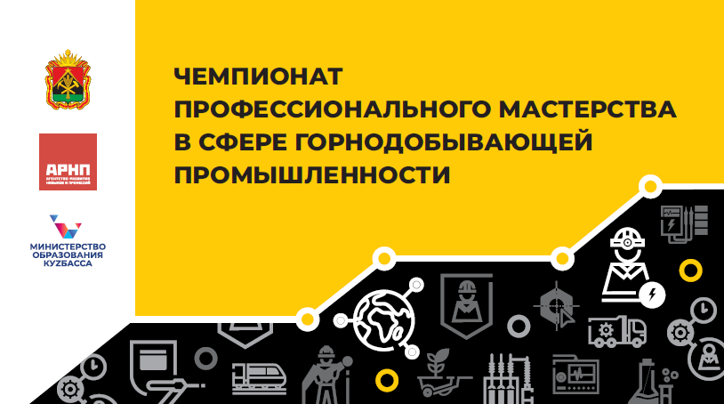

Информационная справка по участию представителей организаций
в Чемпионате профессионального мастерства в сфере горнодобывающей промышленности
- Даты проведения Чемпионата в Кемеровской области-Кузбассе: 4-8 октября 2022г.
- Количество компетенций в Кемеровской области-Кузбассе: 15.

Перечень компетенций:
- Инженерный дизайн CAD
- Интернет вещей
- Обслуживание и ремонт оборудования релейной защиты и автоматики
- Сварочные технологии
- Геопространственные технологии
- Лабораторный химический анализ
- Спасательные работы
- Бережливое производство
- Электрослесарь подземный
- Охрана труда
- Ландшафтный дизайн
- Обслуживание грузовой техники (закрытая для участия)
- Управление локомотивом
- Обслуживание устройств тягового электроснабжения
- Неразрушающий контроль

Для участия в Чемпионате необходимо:
- Подать заявку на участие согласно выбранной компетенции.
https://forms.gle/ZYB2jxSPZQoLkwnL8

Сайт РКЦ Кемеровская область-Кузбасс
http://wsr42.ru

Рекомендации по пребыванию в Кемеровскую область-Кузбасс в период проведения Чемпионата:
Трансфер | - Службы городского такси: Яндекс, Uber, Maxim и др.  - Городской транспорт:  * Подробная информация в Путеводителе по Кемеровской области-Кузбассу.
Проживание | Предлагаемые варианты для проживания (дополнительно, по желанию):  г. Кемерово  - Гостиница Azimut, пр. Ленина, 90/1,  +7 (384) 259-65-05  https://www.hotels.ru/rus/hotels/russia/kemerovo/hotel_complex_crystall.htm  - Общежитие ГБУ ДПО КРИРПО, ул. Тухачевского, 38/3  +7 (3842) 31‒19‒90  https://krirpo.ru/institut/obshhezhitie/  г. Анжеро-Судженск  - Гостиница «Анжерская», ул. Ленина, 7  8 (913) 286-86-86  http://www.hotel-as.com/  г. Гурьевск  - Гостиница «Сибирь», ул. Кирова, 6  +7 (38463) 5‒44‒80  +7‒960‒923‒40‒52  г. Новокузнецк  Гостиница «Новокузнецкая», ул. Кирова, 53  88003509410  https://www.novokuznetskaya.com/  г. Тайга  - Гостиница Тайга, л. Привокзальная, 9  8 (951) 584-97-87  www.gostinicatayga.com  г. Юрга  - Апарт-отлель «Кристалл», ул. Волгоградская, 2  8 (923) 520-27-32  https://xn----7sbbjc1aa3bhzfm9cyg.xn--p1ai/
Питание | - Завтрак, обед и ужин (согласно договора по размещению)  - Питание можно организовать самостоятельно через сервисы доставок (если таковы имеются в регионе):  - СберМаркет, Самокат, Delivery Club и другие способы.
Погода | Температура в Кемеровской области-Кузбассе на период проведения Чемпионата от +8 до +12 в дневное время.
Конкурсная документация | Размещена на сайте wsr42.ru в разделе Чемпионаты
Обязательно взять с собой | - Паспорт  - Полис ОМС  - Согласие на обработку персональных данных (оригинал)  - Договор на оплату организационного взноса  - Вещи первой необходимости.
Контакты | РКЦ Кемеровской области-Кузбасса:  - Коновалова Татьяна Анатольевна  Тел: (3842) 37-81-20  Эл.почта: info@wsr42.ru  Координаты ответственных на площадках:  - Компетенция - Инженерный дизайн CAD  г. Анжеро-Судженск, ул. Мира, 7. ГПОУ "Анжеро-Судженский политехнический колледж"  Контактное лицо: Усманов Артем Сергеевич, тел.: +7-913-412-04-57  - Компетенция – Интернет вещей  г. Новокузнецк, ул. Климасенко, 17. ГПОУ "Кузнецкий индустриальный техникум"  Контактное лицо: Демидова Наталья Викторовна, +7-906-931-25-20  - Компетенция - Обслуживание и ремонт оборудования релейной защиты и автоматики  г. Гурьевск, ул. Кирова, 4. ГПОУ " Кузбасский многопрофильный техникум"  Контактное лицо: Пономаренко Маргарита Михайловна, тел.:+7-951-580-05-04  - Компетенция – Сварочные технологии, геопространственные технологии  г. Кемерово, ул. Радищева, 8. ГАПОУ "Кузбасский техникум архитектуры, геодезии и строительства"  Контактное лицо: Гойкалов Денис Александрович, тел.: +7-923-526-13-31  - Компетенция - Лабораторный химический анализ, спасательные работы  г. Кемерово, ул. Павленко, 1а. ГПОУ "Сибирский политехнический техникум"  Контактное лицо: Ипатова Оксана Геннадьевна, тел.: +7-950-262-05-43  - Компетенция - Бережливое производство, электрослесарь подземный, охрана труда  г. Кемерово, пр. Шахтеров, 52. ГБПОУ Кемеровский горнотехнический техникум  Контактное лицо: Сластунова Ольга Владимировна, тел.: +7-905-962-43-76  - Компетенция – Ландшафтный дизайн  г. Кемерово, ул. Тухачевского, 23а. ГПОУ "Кемеровский коммунально-строительный техникум"  Контактное лицо: Белова Ирина Викторовна, тел.: +7-950-592-17-07  - Компетенция - Управление локомотивом, обслуживание устройств тягового электроснабжения  г. Тайга, ул. Молодежная, 13. Тайгинский институт ж/д транспорта-филиал ФГБОУ ВО "Омский государственный университет путей сообщения"  Контактное лицо: Богомолова Елена Прокопьевна, тел.: +7 -923-618-05-81  - Компетенция - Неразрушающий контроль  г. Юрга, ул. Ленинградская, 10. ГПОУ "Юргинский техникум машиностроения и информационных технологий"  Контактное лицо: Павлов Николай Викторович, тел.: +7-904-961-42-82

